Medieninformation

August Schmölzer
Heimat

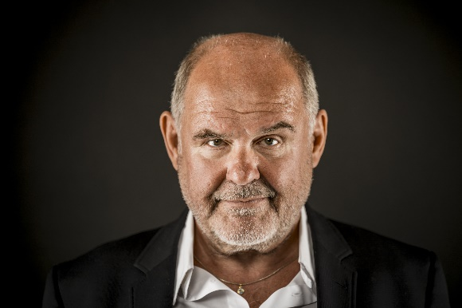
Der renommierte Schauspieler August Schmölzer ist aus der österreichischen Film- und Fernsehlandschaft nicht mehr wegzudenken. 1993 verkörperte August Schmölzer einen Nazi-Beamten in Steven Spielbergs Holocaust-Drama "Schindlers Liste". Seitdem zählt er zu den bekanntesten deutschsprachigen Charakterdarstellern. Dabei kam er eigentlich über Umwege zur Schauspielerei. Nach seinem Schulabschluss absolvierte er eine Lehre als Koch.
Was viele vielleicht gar nicht wissen: August Schmölzer ist auch Autor. So hat der gelernte Koch und bekennende Weinliebhaber das erotische Kochbuch "Der arme Ritter" veröffentlicht. 2014 erschien sein Roman „Der Totengräber im Buchsbaum“, eine Neubearbeitung wurde im September 2023 unter dem Titel „Am Ende wird alles sichtbar“ veröffentlicht und von Regisseur Peter Keglevic verfilmt.

Im Herbst 2024 erscheint sein neuester Roman „Heimat“. Im Jänner liest der vielseitige Schauspieler aus seinem aktuellen Werk und entführt die Zuhörer mit seiner markanten Stimme in die fiktive Welt von "Heimat". St. Vinzenz in der Südweststeiermark ist das Leben der Menschen von Landwirtschaft und Kirche geprägt. Die Bewohner stellen sich der bedrückenden Last der Vergangenheit und trotzen dem harten Alltag mit Mut und Humor, kleine Missgeschicke werden zu gewaltigen Herausforderungen und große Probleme lösen sich unerwartet einfach. Rund um die alte Bäuerin Franziska Klug und den pensionierten Gendarmen Josef Sudi erzählt August Schmölzer eine mitreißende Geschichte über das Leben, die Liebe und das Überwinden von Hindernissen. Und darüber, dass auch im Kleinen das Große entstehen kann.

Die Lesung verspricht ein bewegender Abend zu werden, an dem Schmölzer seine Liebe zur Literatur und zu seiner Heimat Steiermark zum Ausdruck bringt.

Termin: 9.1.2025
Wo: Studio im Akzent
Beginn: 19:30 Uhr
Preise: Euro 22,- freie Platzwahl

Kartenvorverkauf: 1040 Wien, Argentinierstraße 37
von Montag bis Samstag von 13.00 bis 18.00 Uhr
Karten Hotline: 01/501 65/13306
www.akzent.at
Pressefotos in 300dpi und –texte für Ihre Ankündigung stehen auf unserer Website www.akzent.at in unserem Pressebereich zur Verfügung.

